Sistemas de Ensino em Ciências e Tecnologias
CST Análise e Desenvolvimento de Sistemas
Programação Orientada a Objetos
Prof. Walter Travassos Sarinho

LISTA 10 – CLASSES ABSTRATAS E INTERFACES

1. Durante o desenvolvimento de uma aplicação orientada a objetos com Java, um Técnico criou uma interface para obrigar um conjunto de classes de diferentes origens a implementar certos métodos de maneiras diferentes, viabilizando a obtenção de polimorfismo. A Interface criada pelo técnico utiliza uma versão do Java anterior a versão 8. Assim, essa interface poderá....

a) Conter apenas métodos implementados.
b) Ser instanciada diretamente.
c) Possuir um único construtor vazio.
d) Possuir assinatura de métodos públicos.
e) Conter variáveis e métodos privados.

2. Em Java as interfaces são tipos especiais de classes que podem conter...
a) Atributos e métodos setter e getter implementados.
b) Métodos privados e protegidos.
c) Somente métodos estáticos.
d) Assinaturas de métodos públicas e métodos padrão (default methods).
e) Diversos construtores.

3. Uma classe do tipo interface possui apenas declaração de métodos estáticos públicos sem aplicação concreta, razão por que só pode ser implementada em classes abstratas.

( ) Verdadeiro ( ) Falso

4. Considerando a versão 1.7 do JDK da linguagem de programação Java, classes nesta linguagem podem ser estendidas. Sobre esse assunto, assinale a alternativa INCORRETA.
a) Ao criar um objeto de uma subclasse, o primeiro passo é executar o corpo do construtor da subclasse.
b) A extensão de classes pode ser usada para diversos objetivos. É mais comumente usada para especialização.
c) Sempre que estende-se uma classe, cria-se uma nova classe com um contrato expandido. Entretanto, o contrato herdado não sofre alteração.
d) Quando um objeto é criado, é alocada memória para todos os seus campos, incluindo aqueles herdados de superclasses e cujos campos são configurados com o valor default de seus respectivos tipos.
e) Nesta linguagem, uma subclasse pode estender de apenas uma superclasse.

5. A programação orientada a objetos é baseada em diversos conceitos, tais como encapsulamento, herança, polimorfismo e abstração. Com relação a esses conceitos, é correto afirmar que:
a) O conceito de encapsulamento é alcançado por meio da definição da visibilidade pública aos atributos e métodos.

b) Herança é um mecanismo que permite que uma classe herde todo o comportamento e os atributos de outra classe. Em Java, pode-se implementar tanto a herança única quanto a herança múltipla.
c) Interface pode ser considerada como a forma com que um objeto se apresenta para outros, no que diz respeito aos seus atributos e métodos. Em Java, uma mesma classe não pode implementar mais de uma interface.
d) Polimorfismo é o uso de um mesmo nome para identificar diferentes implementações dos métodos. Seu uso é comum na definição de construtores, em que os mesmos podem ser implementados em diferentes versões para as diferentes formas de se instanciar a classe.
e) Para uma classe ser considerada abstrata, todos os seus métodos devem ser abstratos. Em Java, para se definir uma classe abstrata deve-se utilizar a palavra-chave abstract no início de sua declaração.

6. A assinatura do método desenhar() na classe abstrata permite uma implementação diferente nas classes que herdam a classe Poligono. A sobrescrita deste método nas classes filhas refere-se ao conceito de:

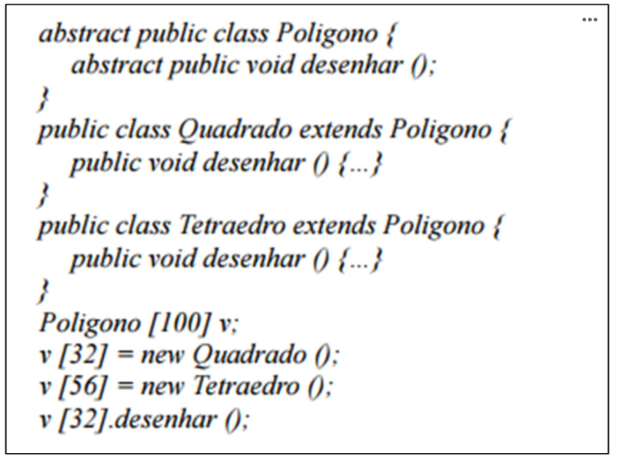

a) encapsulamento
b) especialização
c) herança
d) agregação
e) polimorfismo

7. Classes abstratas e interfaces são recursos presentes em Java. Sobre o emprego de ambos,

a) todos os métodos de uma interface devem ser implementados na própria interface.
b) todos os métodos de uma classe abstrata devem ser definidos como abstratos.
c) uma classe abstrata permite subclasses abstratas e concretas.
d) uma interface permite a definição de variáveis de instância na própria interface.

8. Com relação à linguagem de programação Java, podemos afirmar:

a) uma classe pode herdar de mais de uma classe, configurando o conceito de herança múltipla.
b) interfaces devem definir o que as classes devem fazer (assinatura de um método, por exemplo) e como elas devem fazer (corpo de um método, por exemplo).
c) ao utilizar o modificador protected, estamos garantindo que o método protegido só pode ser acessado dentro da própria classe.
d) uma classe pode ter dois métodos main.
e) uma classe abstrata pode conter métodos completos (assinatura + corpo do método).
9. Uma aplicação Java pode conter classes abstratas e interfaces, que são recursos muito úteis na orientação a objetos. Entre elas há algumas similaridades e diferenças. As...

a) interfaces podem conter construtores mas classes abstratas, não.
b) classes abstratas e interfaces não podem conter métodos implementados.
c) classes abstratas não podem conter construtores mas as interfaces, sim.
d) interfaces podem conter métodos implementados e classes abstratas, não.
e) interfaces e classes abstratas podem conter declarações de constantes.

10. Analise a afirmação a seguir, considerando a versão do JDK 1.8 (também conhecida por Java 8):

Comparando-se as classes abstratas às interfaces, observa-se que uma classe abstrata pode conter métodos não abstratos para os quais foram definidas implementações. Por sua vez, uma interface não pode conter implementações de métodos. Além disso, métodos em uma classe abstrata podem ter diferentes visibilidades, enquanto que, em uma interface, devem ser públicos.

( ) Verdadeiro ( ) Falso
GABARITO

1 – E
2 – D
3 - F
4 - A
5 - D
6 - E
7 - C
8 - E
9 - E
10 – F

